TRƯỜNG ĐẠI HỌC NÔNG LÂM THÀNH PHỐ HỒ CHÍ MINH

Khoa Công Nghệ Thông Tin

🙞🙞&🙜🙜

**GIỮA KỲ**

MÔN: LẬP TRÌNH FRONT-END

**HƯỚNG DẪN CHƠI GAME PING PONG**

*Giảng viên:* Phan Đình Long

*Sinh viên thực hiện:* Trần Nhật Thy - 18130239

Ngày 04 tháng 05 năm 2021

🙚🕮🙘

mục lục

I. Luật chơi 3

II. Hướng dẫn 3

# Luật chơi

Người chơi sẽ di chuyển thanh ngang ở bên dưới qua lại hai bên để đỡ bóng và dùng chúng phá những viên gạch phía trên và vượt qua các màn chơi. Qua mỗi màn, tốc độ cũng như độ khó của trò chơi sẽ tăng thêm.

# Hướng dẫn

Bước 1: Người chơi chọn vào nút Start để bắt đầu.



Bước 2: Người chơi dùng 2 phím mũi tên trái, phải di chuyển thanh ngang để đỡ bóng.

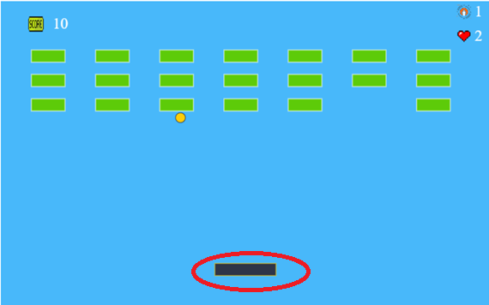

Người dùng có 3 mạng để chơi tiếp.

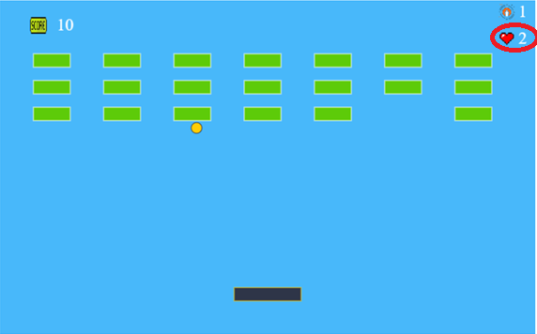

Bước 3: Người chơi chiến thắng khi hoàn thành các level. Nếu muốn chơi lại thì chọn vào Play again.

